**斗地主游戏策划方案**

目录

**一、**游戏介绍**1**

**二、**游戏界面**2**

1、**初始界面**2

2、**打牌页面**2

3、**提示框**3

**三、**游戏规则**4**

**四、**游戏特效**5**

1、**动画特效**6

2、**音效特效**6

1. 游戏介绍

**游戏名称:**斗地主

**游戏简介:**斗地主是起源于湖北一带的一种扑克游戏,相传旧社会的时候,地主横 行霸道,无恶不作,经常欺压农民.农民为了发泄自己内心对地主的痛恨,经常在每天 农忙后回到家里,关起门来"斗地主" . 斗地主也因此得名.由于其玩法简单,娱乐性强,老少皆宜的特点,使其很快风靡 全国各地.

**游戏元素:**一副牌,共 54 张牌. 游戏人数:3 人

1. 游戏界面
2. **初始界面**

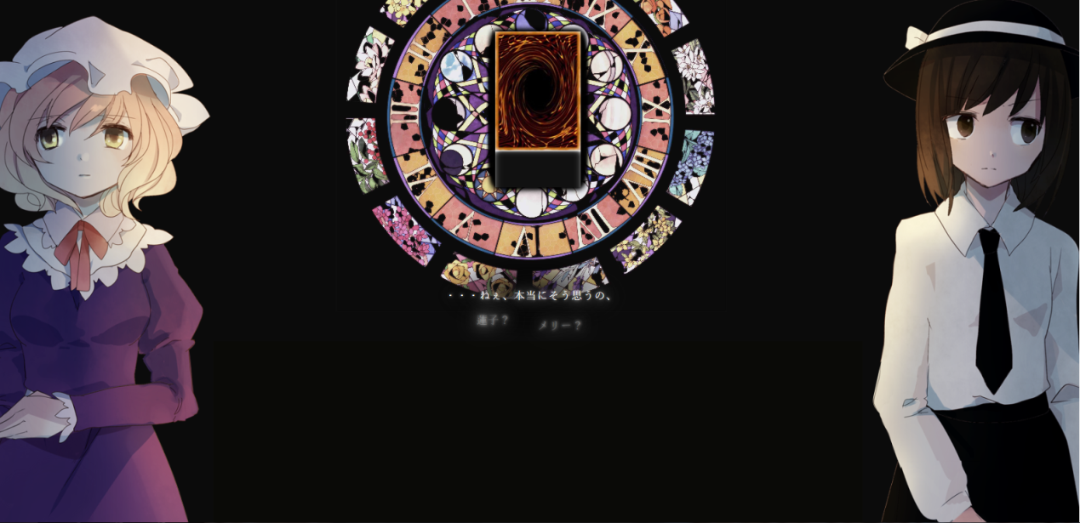

中央以游戏王卡片背景的就是54张扑克牌，点击牌开始洗牌，再次点击开始发牌。

洗牌和发牌都用炫酷的3D动画来执行。

1. **打牌页面**

抢地主界面

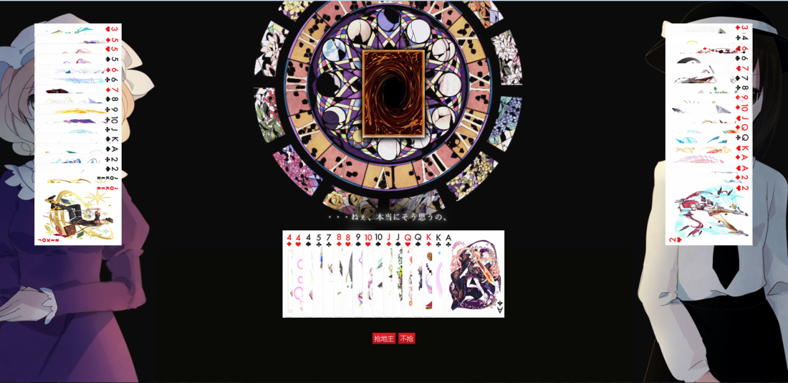

打牌页面

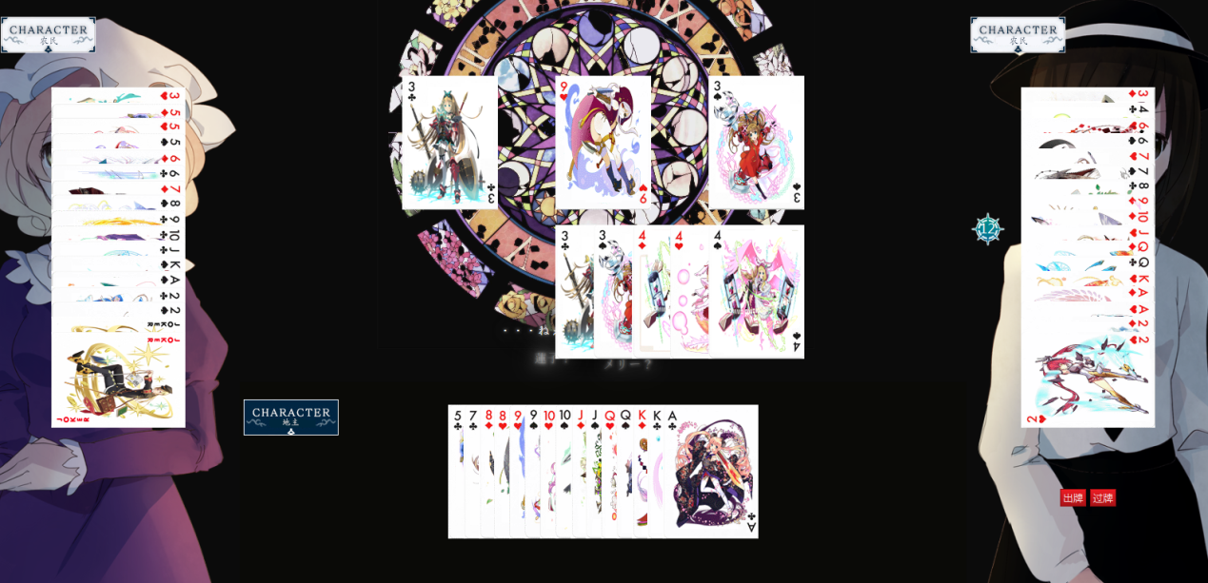

1. **提示框**

每当有错误提示或者顺利了都有相应的提示框弹出。

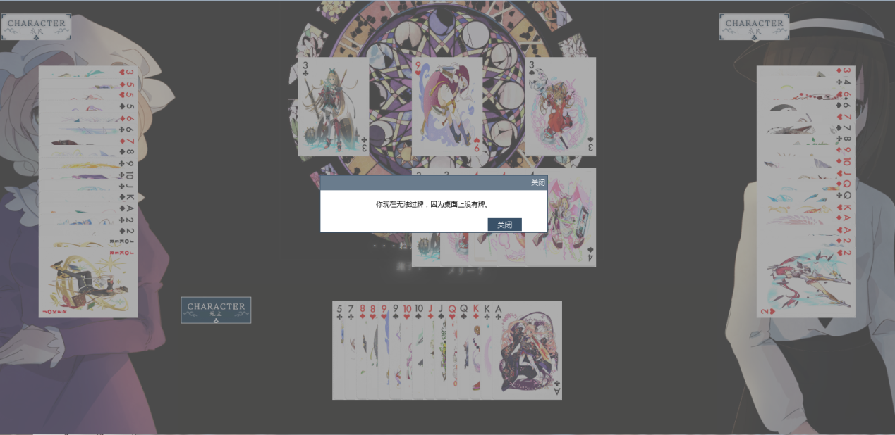

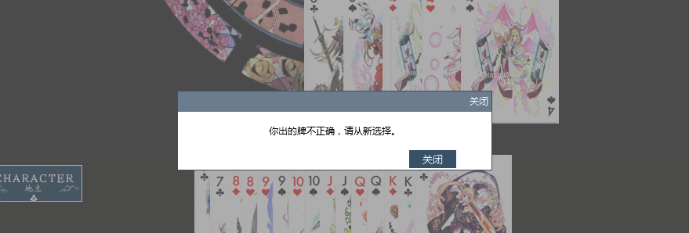

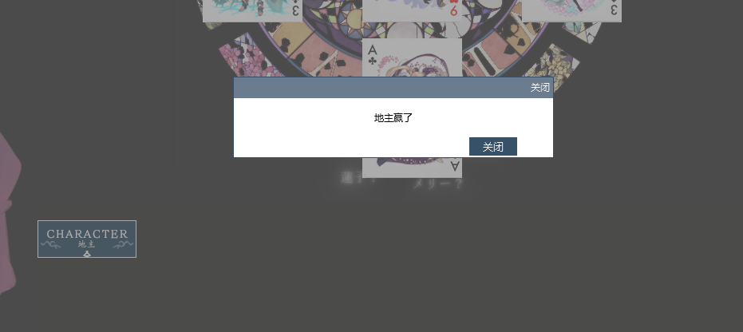

1. 游戏规则

**开局:**所有玩家都点开始,进入准备状态. 发牌:每人发 17 张牌,该玩家显示牌面,并且按单张牌值大小排列.底牌区留三 张,显示背面. 比上家高.最后一个叫牌后,系统判定得最高的玩家为地主,并且拿走 3 张底牌,地主 手上有 20 张牌.

**出牌:**第一轮地主优先出牌,之后为出牌最大者优先出牌.如果为非第一个出牌玩 家,出牌牌值必须大于上家.当出牌不合 法时,弹出窗口显示"你出的牌不正确，请从新选择。"

牌值大小顺序:大王,小王,2,A,K,Q,J,10,9,8,7,6,5,4,3,花色没 有区别. 合法牌型:

(2)一对:两张大小相同的牌,从 3(最小)到 2(最大);

(3)三张:三张大小相同的牌;

(4)三张带一张:三张并带上任意一张牌;

(5)三张带一对:三张并带上一对;

(6)顺子:至少 5 张连续大小(从 3 到 A,2 和王不能用)的牌;

(7)连对:至少 3 个连续大小(从 3 到 A,2 和王不能用)的对子;

(8)三张的顺子:至少 2 个连续大小(从 3 到 A)的三张;

(9)三张带一张的顺子:每个三张都带上额外的一个单张;

(10)三张带一对的顺子:每个三张都带上额外的一对,要三张是连续的,这里要注意,三张带上的单张和一对不能是混合的;

(11)炸弹:四张大小相同的牌,炸弹能盖过除火箭外的其他牌型;

(12)王炸:一对王,这是最大的组合,能够盖过包括炸弹在内的任何牌型;

1. 游戏特效
2. **动画特效**

游戏中洗牌，各牌型出牌都有不同的动画。

**洗牌动画**

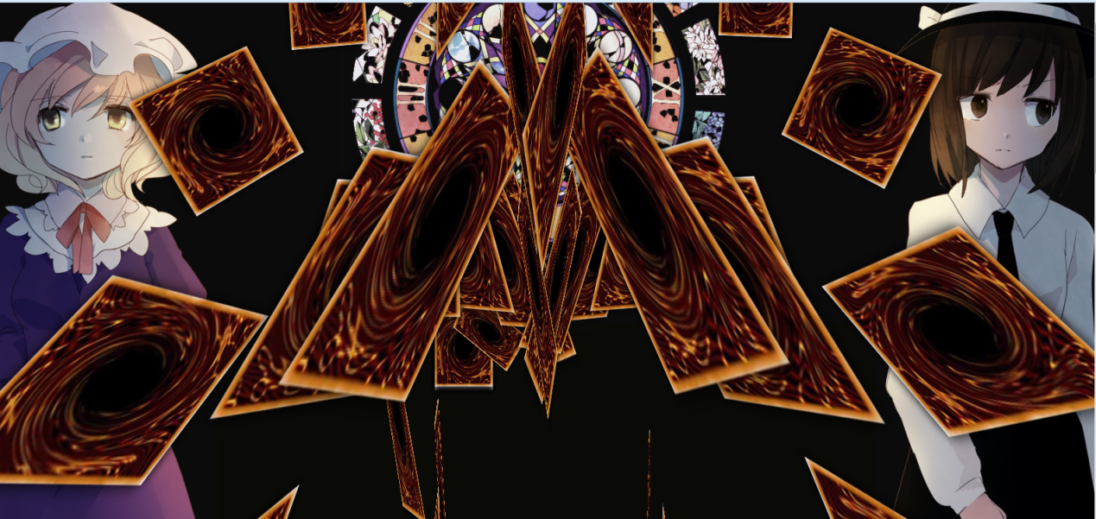

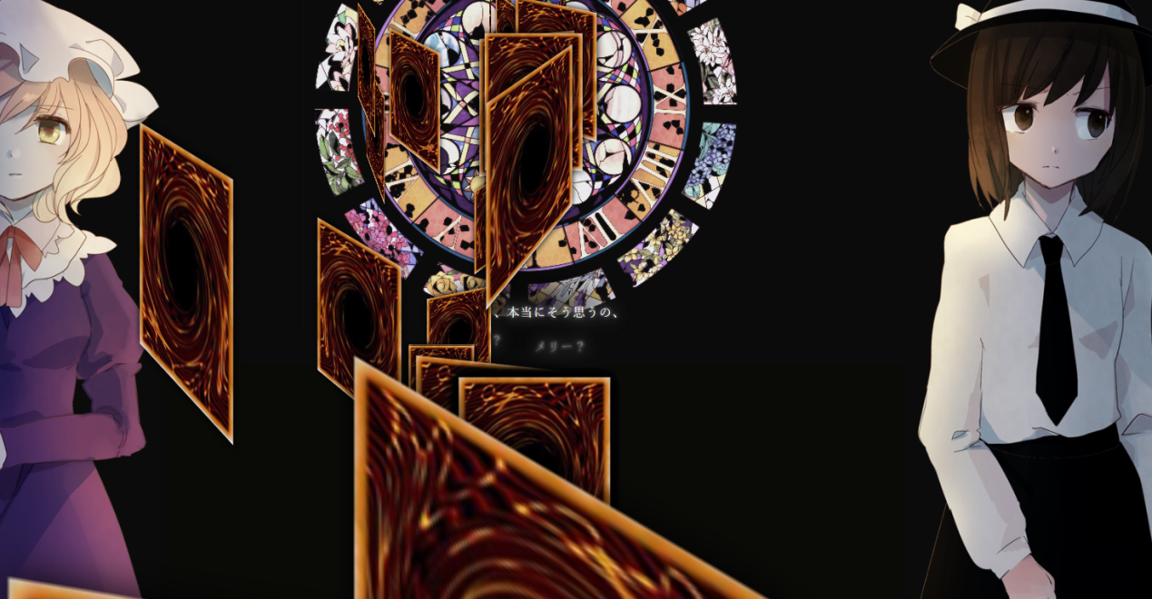

**各牌型动画**

还有太多牌型相应就不全部列举出来了，列举一俩个做列子

三带二

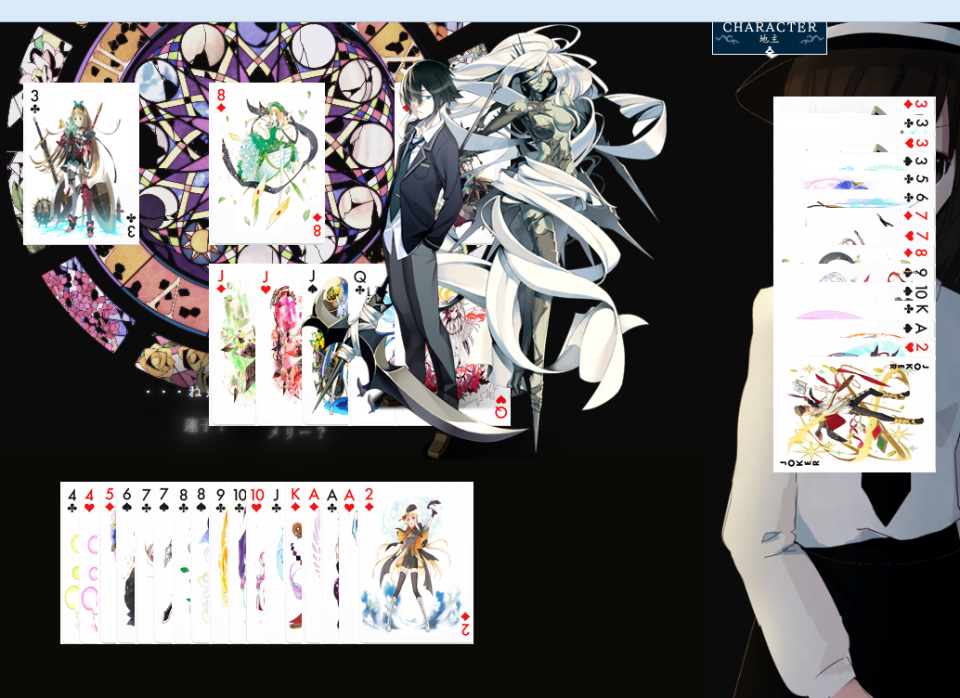

王炸

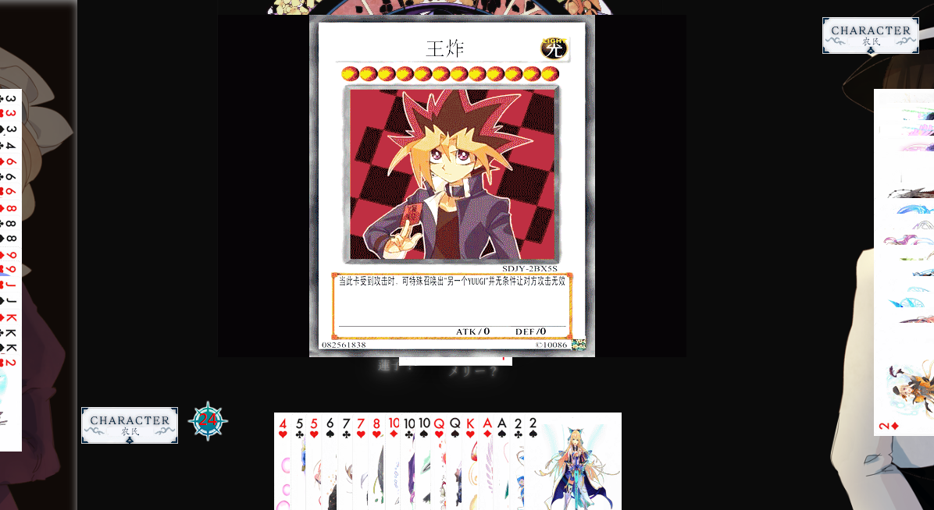

1. **音效特效**

我们加入了洗牌音效，背景音效，各牌型专属音效。